Kolejny Master IPC Trainer w RENEX ELECTRONICS EDUCATION CENTER
Renex Electronics Education Center, które jest Autoryzowanym Centrum Szkoleniowym IPC w regionie Europy Centralno-Wschodniej, z radością informuje o zdobyciu tytułu Master IPC Trainer (MIT) przez trenera Renex EEC – Szymona Szpuleckiego.

Szymon Szpulecki ma dużo doświadczenia i wiele uprawnień trenerskich w tym z dokumentów IPC-A-610, IPC-7711/7721, IPC/WHMA-A-620, IPC-J-STD-001, IPC-A-600 oraz najnowszej licencji IPC-A-6012, zdobytej w grudniu 2023 roku. Jest on ekspertem w dziedzinie elektroniki i ma specjalizację w różnych obszarach, takich jak ochrona antystatyczna, zarządzanie strefami EPA oraz naprawa pakietów elektronicznych, w tym elementów BGA.

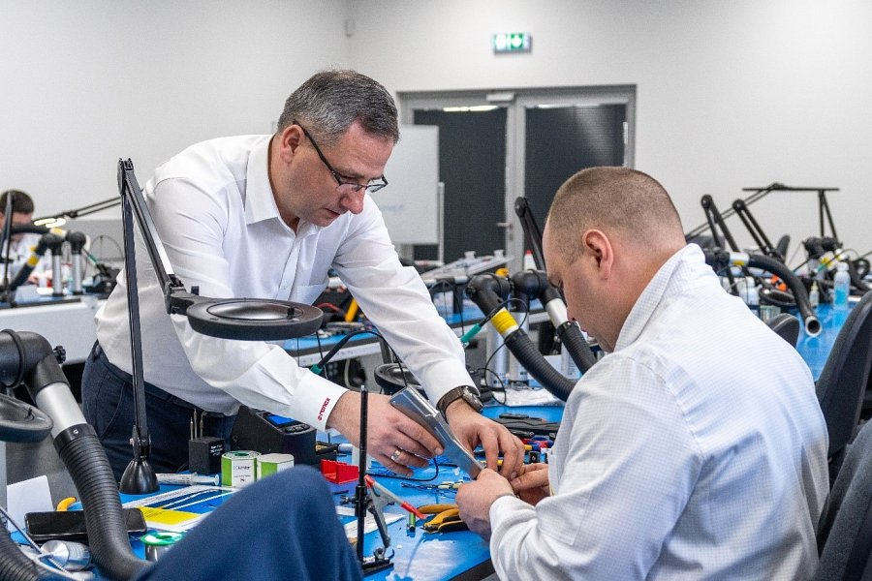
Szymon Szpulecki zdobył licencję Master IPC Trainer, co jest ważnym osiągnięciem dla RENEX ELECTRONICS EDUCATION CENTER. Przedsiębiorstwo to od ponad dwudziestu lat specjalizuje się w organizowaniu certyfikowanych szkoleń dla osób związanych z elektroniką. Centrum słynie z wysokiej jakości kursów, które spełniają międzynarodowe standardy i są dostosowane do zmieniających się potrzeb rynku.
Szymon Szpulecki jako Master IPC Trainer wesprze Marcina Sudomira, który również posiada tytuł MIT i pracuje w Centrum od ponad 20 lat. Ich celem będzie dostarczanie wysokiej jakości szkoleń związanych z elektroniką. Razem będą kontynuować misję RENEX EEC przyczyniając się do rozwoju kompetencji zawodowych w branży elektronicznej, zarówno w Polsce, jak i na arenie międzynarodowej.
O RENEX ELECTRONICS EDUCATION CENTER

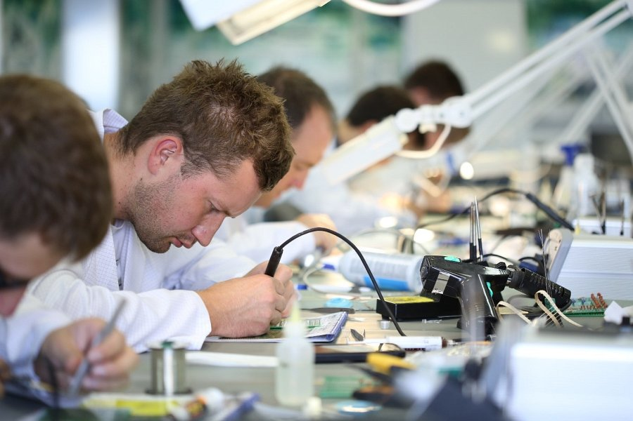
RENEX EEC to największe Autoryzowane Centrum Szkoleniowe IPC w Europie Środkowo-Wschodniej. Przeszkolono w ramach jego działania już ponad kilkadziesiąt tysięcy specjalistów zarówno z Polski, jak i z zagranicy. Oferuje ono kompleksowe szkolenia, w tym szkolenia z norm IPC, ESA, PACE oraz kursy z zakresu zabezpieczeń antystatycznych. RENEX EEC jest również Autoryzowanym Centrum Szkoleniowym YAMAHA i PACE, oferującym specjalistyczne kursy w tej dziedzinie. RENEX EEC działające w ramach Grupy RENEX cieszy się międzynarodowym uznaniem rynku za wysoką jakość swoich szkoleń, które korzystają z najlepszych narzędzi, urządzeń i robotów.

